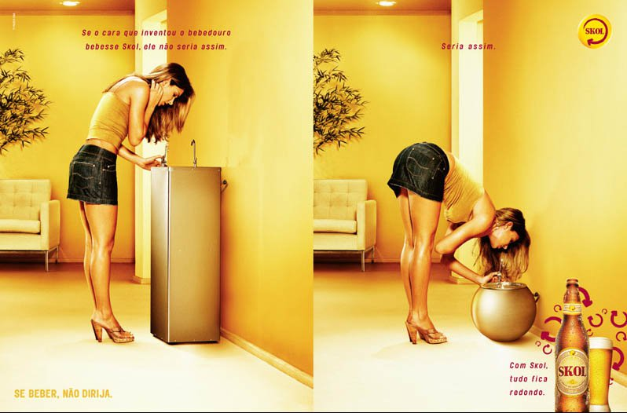

A partir do cartaz de propaganda da Skol, escreva um diálogo. Nele uma pessoa deve defender a participação da mulher na imagem e outra criticar, apresentando os preconceitos e os estereótipos referentes à condição da mulher na referida publicidade.

